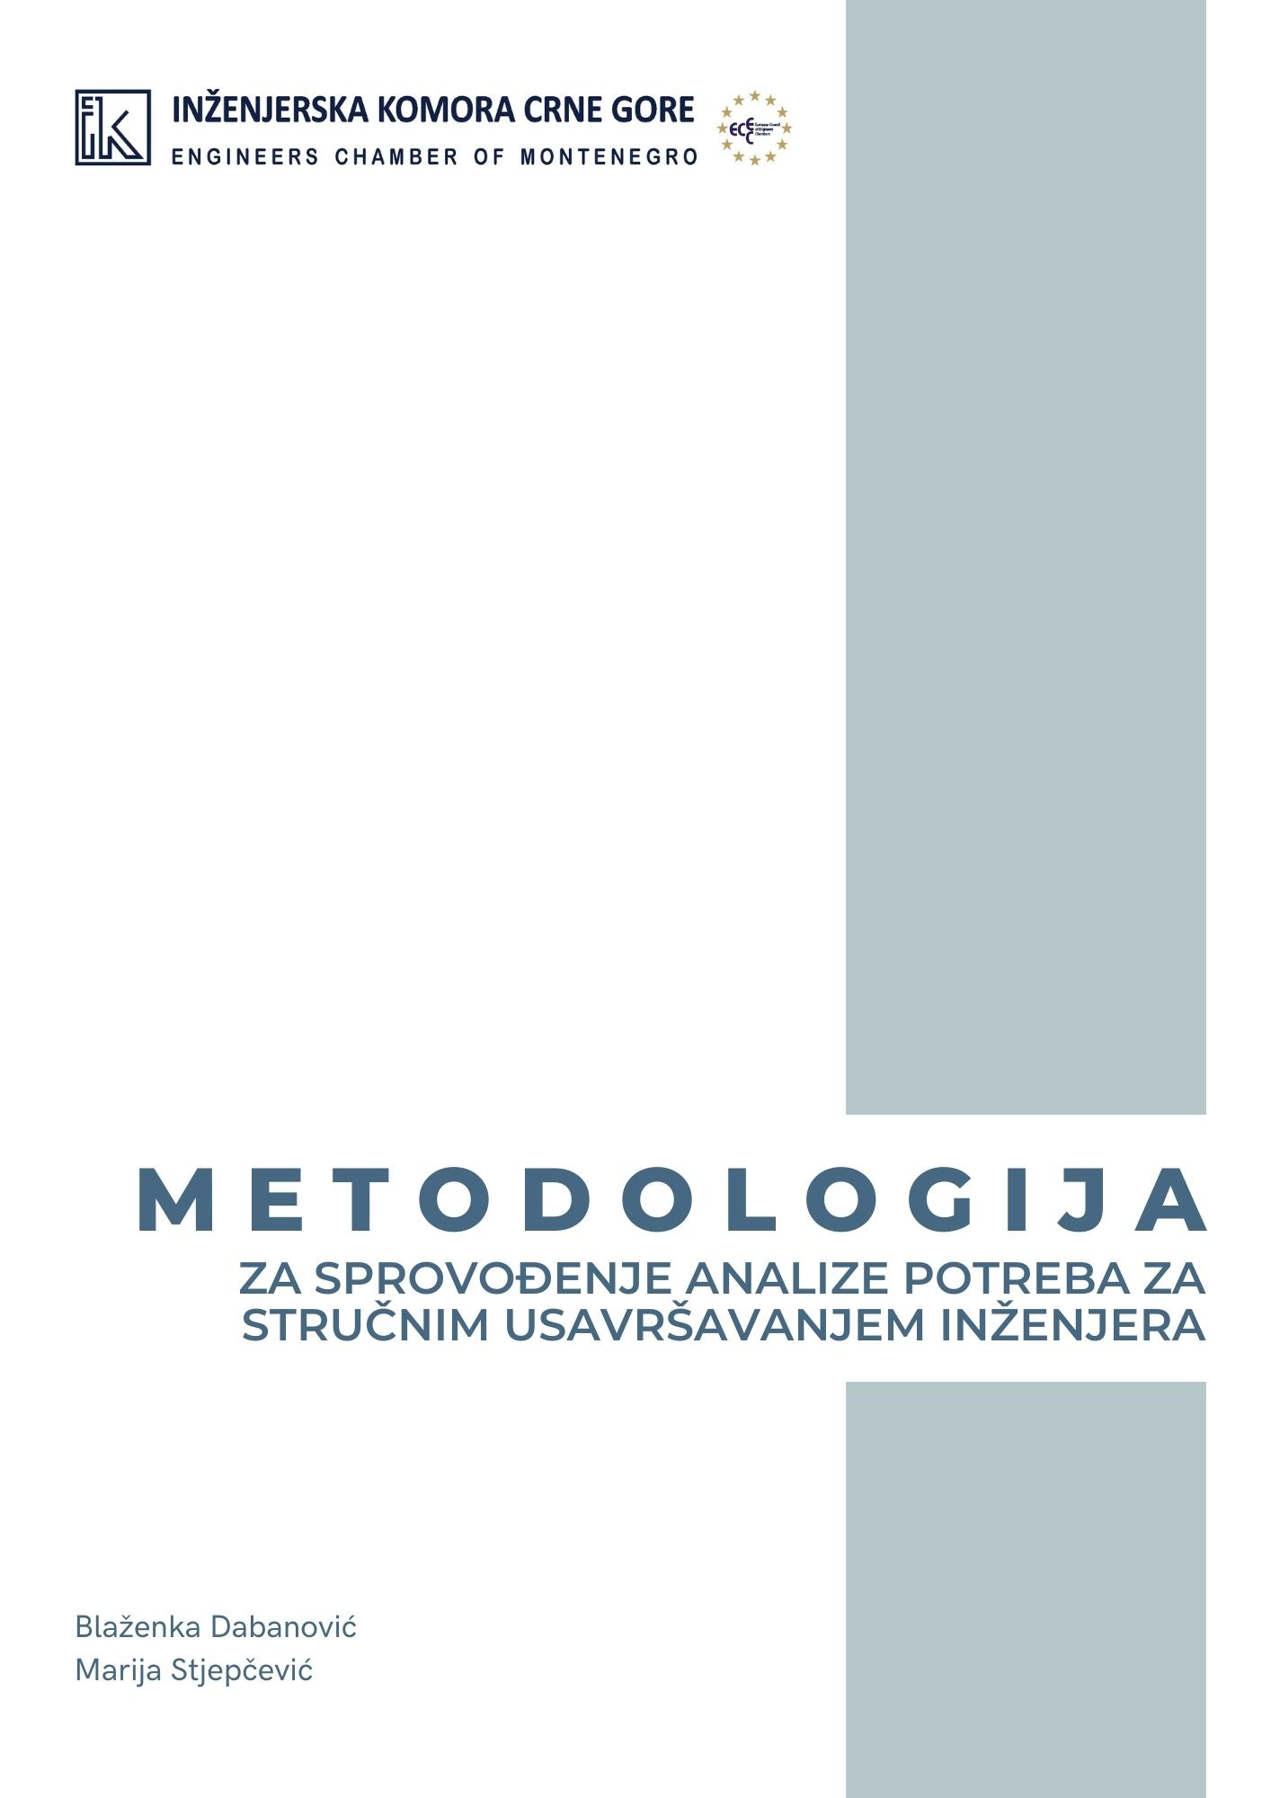

INŽENJERSKA KOMORA CRNE GORE
METODOLOGIJA ZA SPROVOĐENJE ANALIZE POTREBA ZA STRUČNIM USAVRŠAVANJEM INŽENJERA

Kontakt:
Inženjerska komora Crne Gore
Bulevar Džordža Vašingtona br.31, Podgorica
Tel: 020 228 295; 067 331 335

SADRŽAJ

I UVOD……………………………………………………………………………………………………………………………3
II MEHANIZMI ZA SPROVODJENJE ANALIZE POTREBA ZA STRUČNIM USAVRŠAVANJEM
2.1 Analiza strateških dokumenata i pravnih propisa iz relevatnih oblasti ……………….4
2.2 Intervju ……………………………………………………………………………………………………………..4
2.3 Upitnik .……………………………………………………………………………………………………………..5
III POSTUPAK ZA SPROVODJENJE ANALIZE POTREBA ZA STRUČNIM USAVRŠAVANJEM…6

Izrazi koji se u ovoj metodologiji koriste za fizička lica u muškom rodu podrazumijevaju iste izraze u ženskom rodu.

I UVOD

Zakonom o planiranju prostora i izgradnji objekata ("Sl. list CG", br. 64/2017, 44/2018, 63/2018, 082/2020) Inženjerska komora Crne Gore je prepoznata kao nosilac javnog ovlašćenja obaveznog stručnog usavršavanja inženjera.
Odredbama člana 125a, propisano je da “ovlašćeni inženjer, odnosno revizor, ima pravo i obavezu stručnog usavršavanja radi sticanja stručnih znanja, učestvovanjem na kursevima, seminarima, simpozijuima, kongresima i drugim stručnim i naučnim skupovima u zemlji i inostranstvu i drugim vrstama stručnog usavršavanja iz djelokruga svog rada, kao i obavezu da kontinuirano prati i usvaja savremena znanja”.
Svrha stručnog usavršavanja je podizanje odnosno održavanje nivoa stručnih znanja polaznika stručnog usavršavanja radi ispravnog i s propisima usklađenog projektovanja, revizije projektne dokumentacije, stručnog nadzora, građenja, radi održivog poslovanja pri obavljanju tih poslova. Stručnim usavršavanjem se polaznicima usavršavanja osigurava obnova i unapređenje temeljnih i naprednih znanja koja su stekli prethodnim formalnim školovanjem.
Pravilnikom o stručnom usavršavanju članova Komore i Pravilnikom o izmjenama i dopunama Pravilnika o stručnom usavršavanju članova komore, izmedju ostalog propisan je način pripreme Programa stručnog usavršavanja, kao i bodovanje istog.
Program stručnog usavršavanja priprema se na osnovu Analize potreba za stručnim usavršavanjem inženjera. Analizu sprovodi Komora, u skladu sa Metodologijom za sprovodjenje analize potreba za stručnim usavršavanjem, koju utvrdjuje Upravni odbor.
Nakon što sprovede analizu potreba za obukom inženjera, Komora sačinjava Izvještaj o iskazanim potrebama za stručnim usavršavanjem, do 31. oktobra tekuće godine.
Program za narednu godinu donosi Skupština Komore, na predlog Upravnog odbora, do 31. decembra tekuće godine.

Tokom stručnog usavršavanja inženjer stiče odgovarajući broj bodova u toku jedne godine.
Vrednovanje stručnog usavršavanja propisano je Pravilnikom o načinu vrednovanja stručnog usavršavanja ovlašćenog inženjera odnosno revizora, koji je donijelo Ministarstvo ekologije, prostornog planiranja i urbanizma.

II MEHANIZMI ZA SPROVODJENJE ANALIZE POTREBA ZA STRUČNIM USAVRŠAVANJEM

Analiza potreba za stručnim usavršavanjem će se sprovoditi na sljedeći način:
- Analiziranjem strateških dokumenata (obavezno)
- sprovodjenjem intervjua sa fokus grupom (alternativno)
- Anketiranjem inženjera – Upitnik (obavezno).

2.1 Analiza srtrateških dokumenata i pravnih propisa iz relevatnih oblasti
Prvi korak u analizi potreba za stručnim usavršavanjem inženjera je analiza strateških dokumenata i pravnih propisa.
Tu se prije svega misli na:
- Strateško opredjeljenje strukovne komore ( strateška dokumenta,akcioni planovi..)
- Zakonodavni okvir (zakoni, podzakonska akta,standardi…)
Analizu strateških dokumenata i pravnih propisa iz relevantnih oblasti vrši Izvršni odbor strukovne komore i ista je polazna osnova za sprovodjenje intervjua i postavljanje pitanja putem upitnika. Analizirajući strateška dokumenta, propise i standarde, prepoznajemo koje su eventulane obuke neophodne inženjerima i iste nudimo kroz upitnik ili eventulano o njima razgovaramo prilikom sprovodjenja intervjua.
Inženjer mora imati minimum 3 boda iz poznavanja propisa u oblasti planiranja prostora i izgradnji objekata i minimum 3 boda iz stručnog područja.

Rok za sprovođenje analize strateških dokumenata je 05.oktobar 2022.godine.

2.2 Intervju
Drugi korak u sprovodjenju analize potreba za stručnim usavršavanjem je intervju.
Za sprovodjenje analize potreba za stručnim usavršavanjem , preporučujemo sljedeće vrste intervjua:
U zavisnosti od broja ispitanika – individulani i grupni.
Individulani intervjui se preporučuju u slučaju potrebe za razgovorom sa svim članovima jedne strukovne komore i ovaj oblik bi bio primjenjiv kod strukovnih komora koji imaju mali broj članova.

Grupni intervju se preporučuju u situacijama kada postoji veliki broj ispitanika i kada želimo dobiti odgovore na pitanja od više inženjera. Prednost ovog intervjua je što se mogu suprostaviti različita gledišta.
Zavisno od načina komunikacije sa ispitanikom – struktuirani i nestruktuirani.
Struktuirani intervju- sprovodi se sa odredjenim brojem ispitanika. Vodi se po prethodno tačno utvrdjenom planu gdje svi ispitanici odgovaraju na ista postavljena pitanja. Prednost ovog intervjua je sto je mnogo jednostavnije analizirati prikupljene podatke. Ova vrsta intervjua se može sprovoditi neposredno (fokus grupa) ili slanjem pitanja putem e maila.
Nestruktuirani intervju- takodje se sprovodi sa odredjenim brojem ispitanika , ali za razliku od struktuiranog , pitanja nijesu unaprijed odredjena. Pitanja se postavljaju zavisno od odgovora koja se dobijaju tokom intervjua. Ova vrsta intervjua se sprovodi isključivo neposredno ( fokus grupa 10 do 15 ispitanika).
Rok za sprovođenje intervjua je 05-10.oktobar 2022.godine.

2.3 Upitnik
Upitnik je jedan od najbržih i najjednotsavnijih načina da se prikupe traženi podaci.
Upitnici mogu biti:
Otvorenog tipa- upisivanje željenog odgovora,
Zatvorenog tipa – odabir nekog od ponudjenih odgovora.
Obično se preporučuje kombinacija ova dva tipa upitnika na način da bude što manje otvorenih pitanja koja zahtijevaju komentare, (svakako ih ne treba izbjegavati) iz razloga što je jednostavnije analizirati upitnike zatvorenog tipa.
Preporučuje se da popunjavanje upitnika ne bude anonimno, kako bismo mogli zaista sagledati stvarne potrebe svakog inženjera pojedinačno, kao i mogućnost da iste uvažimo, s jedne strane, a sa druge strane i zainteresovanost inženjera da se uključe u proces stručnog usavršavanja.
Rok za dostavljanje Upitnika Sekretarijatu je 10.oktobar 2022.godine.
Upitnik se sastoji iz 5 grupa pitanja:
- Opšti podaci ( isti za sve komore)
- Propisi u oblasti planiranja prostora i izgradnje objekta
- Ostali oblici stručnog usavršavanja
- Individualne potrebe za stručnim usavršavanjem
- Realizacija stručnog usavršavanja
Prilog :
Primjer Upitnika za utvrdjivanje potreba za stručnim usavršavanjem inženjera.

III POSTUPAK SPROVODJENJA ANALIZE POTREBA ZA STRUČNIM USAVRŠAVANJEM

Nakon što strukovne komore dostave pitanja za kreiranje upitnika, Sekretarijat Komore iste u roku od dva dana prosljedjuje na e mail adrese članova strukovnih komora
Rok za dostavljanje odgovora je 5 dana.
Rok za sačinjavanje izvještaja je 5 dana nakon prispjeća odgovora.
Izvještaj sačinjava Sekretarijat i isti dostavlja strukovnoj Komori kako bi dobila odgovarajuće impute za sačinjavanje Programa rada i Predlogla programa stručnog usavršavanja za tekuću godinu.

Pravilnik o načinu vrednovanja stručnog usavršavanja ovlašćenog inženjera odnosno revizora (“Službeni list Crne Gore”, br. 089/22 od 05.08.2022.godine) - u prilogu ove Metodologije.

